Сведения о пустующих жилых домах, подлежащих
включению в Единый реестр пустующих домов
по Пуховичскому сельсовету

Районной комиссией по обследованию состояния жилых домов, согласно Указу Президента Республики Беларусь № 116 от 24 марта 2021 года «Об отчуждении жилых домов в сельской местности и совершенствовании работы с пустующими жилыми домами», проведен визуальный осмотр и составлены акты о соответствии жилых домов, расположенных на территории Пуховичского сельсовета Пуховичского района Минской области, критериям пустующих.
Всем заинтересованным лицам (правообладателям) в течении двух месяцев с момента опубликования сведений о пустующих жилых домах, подлежащих включению в Единый реестр пустующих домов, необходимо письменно уведомить Пуховичский сельский исполнительный комитет о намерении использовать пустующий дом по назначению по адресу: 222832 Республика Беларусь, Минская область, Пуховичский район, агрогородок Пуховичи, ул. Советская, дом 61, puhovselisp@pukhovichi.gov.by. Телефон председателя Пуховичского сельисполкома –801713-91945, управляющий делами – 801713-91134
В случае непоступления уведомления в течение двух месяцев нижеуказанные дома будут признаны пустующими и внесены в Единый реестр пустующих домов. В последующем Пуховичский сельский исполнительный комитет обратиться в суд Пуховичского района с иском о признании данных домов бесхозяйными и передаче их в ведение Пуховичского сельского Совета.

- дер. Затишье, ул. Центральная, дом 3
собственник: Ивченко Федор Сергеевич, умер в 1992 г.
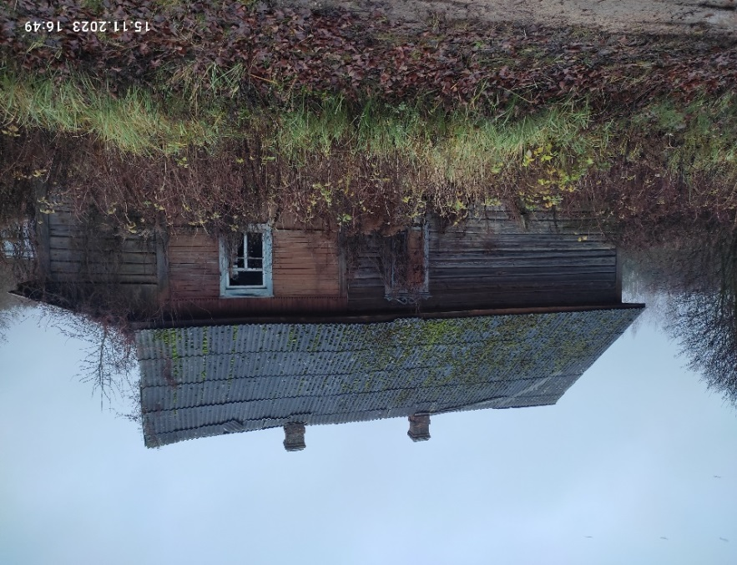

- дер. Затишье, ул. Центральная, дом 5
собственник Жильчик Николай Иванович
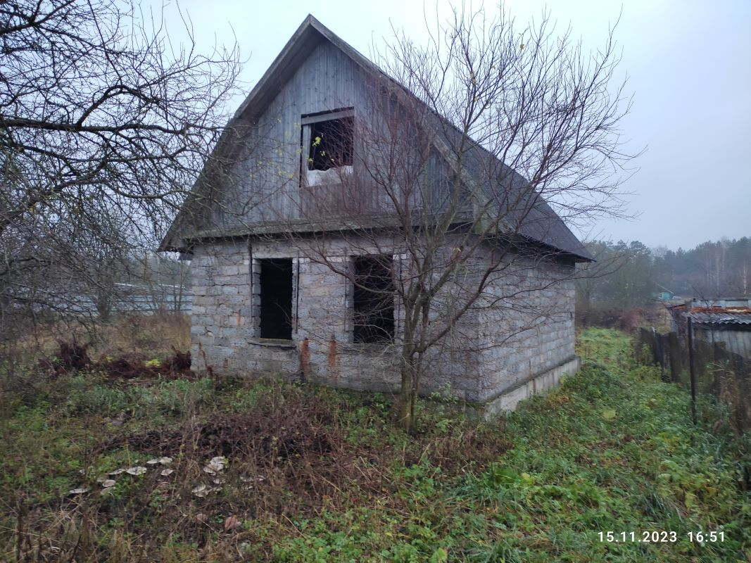
- дер. Затишье, ул. Центральная, дом 6А
собственник: Вамбриков Андрей Леонидович

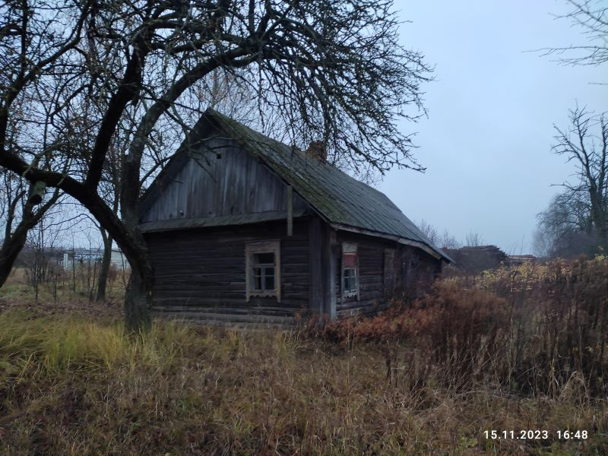

- дер. Дуковка, дом 20
собственник Бандыко Анна Михайловна
